**目录**

第1章 课程设计目的与要求 1

1.1 课程设计目的 1

1.2 课程设计的实验环境 1

1.3 课程设计的预备知识 1

1.4 课程设计要求 1

第2章 课程设计内容 2

2.1 C++语言程序设计———《简单矢量图形处理系统》问题分析 2

2.1.1 功能分析 2

2.1.2 算法设计及程序设计中技术重点 2

2.2 程序中涉及的类的关系图和主要流程图或框图 5

2.3 程序运行 7

第3章 课程设计总结 21

参考文献 22

第1章 课程设计目的与要求

1.1 课程设计目的

将理论教学中涉及到的知识点贯穿起来，对不同的数据类型、程序控制结构、数据结构作一比较和总结，结合设计题目进行综合性应用，对所学知识达到融会贯通的程度。

通过课程设计，学生在下述各方面的能力应该得到锻炼：

1. 巩固c++基础语法知识和面向对象基本知识，熟练运用面向对象思想。
2. 对VSc++编译器有更深入的了解，懂得在大型项目中如何通过分步运行，设置断点，转入和转出程序来对程序错误进行修改。
3. 懂得对陌生知识点先进行局部实验，再运用于项目中。
4. 懂得对项目功能进行分割，学会团队分工合作，建立一套统一的代码书写标准，便于后期项目整合。
5. 学会先对项目进行整体分析，构建流程图，类图后再有目的，有步骤，有思想的实现代码。
6. 对陌生知识点具有一定的学习能力，能够借助网络工具与团队讨论来解决项目难题。

1.2 课程设计的实验环境

硬件要求能运行Windows 操作系统的微机系统。Virtual studio 2019编译器使用和EasyX画图工具

1.3 课程设计的预备知识

熟练掌握c++基本语法知识，c++面向对象基本知识和思想，能够熟练使用和知晓EasyX各类功能函数。

1.4 课程设计要求

1. 仔细分析设计题目，画出程序流程图，编写程序源代码。
2. 认真书写课程设计预习报告,课程设计说明书。
3. 遵守课程设计要求和机房管理制度，服从指导教师的安排，确保课程设计的顺利完成课程设计内容。
4. 培养一定的团队合作精神，学会合理分配设计任务
5. 课程设计内容

2.1 C++语言程序设计———《简单矢量图形处理系统》问题分析

用EasyX制作的简单矢量图处理系统的基本功能是能够对简单的图形（如点，线，圆，椭圆，矩形，多边形等）进行绘制，并实现对所绘制图形进行填色，移动，缩小，放大，复制，删除。同时能够引入图片，对图片进行移动缩放，对所绘制的图形界面进行保存。为了满足用户的需求，除此功能之外还特地添加了音乐功能，满足用户在绘制图形时的愉悦，也添加橡皮擦，全清，灵魂画笔（画立体图形）等功能，完善系统的基本功能。

### 2.1.1 功能分析

问题的描述（功能要求）：为了实现用户对基本图形的绘制和图形移动、复制、缩放，删除功能。本系统采用可视化开发界面，通过按钮选择所要绘制的图形名称，由用户输入数据坐标，随后自动绘制初等图形，随后通过键盘控制移动缩放，待得到满意的图形后可实现图形的填充和复制，包含音乐、橡皮擦、灵魂画笔、全清、引入图片、保存画板的功能，可实现用户对绘制的基本需求。

### 2.1.2 算法设计及程序设计中技术重点

**一、主要知识点：**

该程序由一个源cpp和八个类组成，主要运用了面向对象中类与对象、继承与派生、组合类、文件的输入与输出流、全局变量、sort库函数的使用和大量的EasyX画图、颜色、样式、鼠标、键盘操作函数。

1. **关键技术和功能实现：**

简单矢量图处理系统的关键技术在于图形类的制作、图形的移动、复制、缩放、删除、按钮的设置、音乐功能、橡皮擦功能、引入图片功能、线的样式与颜色选择功能、保存画板功能、全清功能，灵魂画笔功能的实现。以下是如何实现该功能的具体步骤：

**1.图形类的设置**：该系统一共设置了点（Spot）、线（Line）、折线（TwoLine）、圆（Circle）、椭圆（myEllipse)、矩形（myRectangle)和多边形（Polyon）七个图形类，其中Spot是Line、Circle、myEllipse和myRectangle的基类，Line是TwoLine的基类。其中线、圆、椭圆和矩形的主要数据成员为Spot所构成的组合，折线的主要数据成员为Line所构成的组合，用组合类可以实现代码的精简。每一个图形类都包含拷贝构造函数：便于实现后面的复制功能。Drawn函数：包括图形坐标数据点的键盘输入从而绘制基本图形，也包括图形的移动和缩放模块，用户可以通过上下左右键来实现图形的移动，通过+,-键来实现图形的缩放。Delete函数：应用了删除功能，用户可以通过键盘上backspace键对所绘制的图形进行删除。对于圆、椭圆、矩形、多边形此类有面积的图形类还添加了fill填充函数:该函数主要运用Switch（）函数，对用户输入的数据进行判断，如果用户输入的是0，则会调用fill....（例如 圆的fillcircle（））函数进行有边框填充，若为1，则会调用soild....函数进行无边框填充。填充颜色由用户输入颜色的色度（例如：白色为255，255，255）进行设置。

**2.button类的设置**:由于系统功能的实现都是由点击按钮实现的，为了实现代码的精简，设置button类。类中主要定义六个数据成员：int类型的x,y是矩形按钮左上角的坐标，用来确定按钮的位置。int类型的Width,Height分别对应着矩形按钮的长和宽。COLORREF类型的colour对应着按键的颜色。Char指针类型的str对应着按键上面的字。button类主要的成员函数有其构造函数：对x、y、Width、Height、colour、str数据成员进行初始化。和drawbutton（）函数：包括用setfillcolour设置按键颜色,setteststyle设置字体样式和颜色，fillrectangle画矩形按钮，outtestxy来显示按钮上的字体。

**3.移动功能的实现**：该系统在每一个类的Drawn函数里都有一个移动功能模块。

移动模块主要有一个while循环和5个判断语句构成，GetAsyncKeyState（）函数用来获取键盘信息，如果是上键，纵坐标减小，如果是下键，纵坐标增加，左右键分别对应着横坐标的减少和增加。通过改变坐标的方式重新绘制图形，删除原有图形来实现图形视觉上的移动，其中实现删除图形是一个重难点（下文提到），如果用户调整好自己图形的位置后，可以按esc键退出，从而继续其他功能。

**4.图形删除的实现：**图形的删除十分重要，可以运用于缩放和移动模块。自己也作为一个单独的模块功能。经过多天的测试，EasyX图形库中clearellipse(),clearCirlce()等函数只能清除内部区域，对边框没有清除功能，只能清除自己的内部部分，而且对于填充好的图形根本不起作用。后来想到可以用大于所绘制图形的矩形来进行删除，对于圆，矩形，椭圆来说，十分便于确定最小相切矩形的坐标，而对于线，折线，多边型来说，要想确定最小相切矩形，由于用户输入的坐标随机，横纵坐标可以先大后小，也可以先小后大，对于这种情况，我们引入两个动态数组分别存储x坐标和y坐标，然后用算法库里的sort（）函数，将坐标从小到大排好序，从而获取最左上角的点和最右下角的点来实现最小相切矩形，最小相切矩形的实现可以避免删除时边角料的存留，从而实现移动缩放时不留痕迹。

**5.图形的缩放**：缩放模块的实现放在移动的后面，都属于Drawn函数，也是由while语句和三个判断语句构成，由键盘上的+,-键来控制图形的缩放，如何获取键盘上的+,-号信息呢，本小组采用的是_getch()函数，它返回的是一个数字，键盘上的每一个键都有着自己数字代码，其中+键为61，-键为45，用if语句判断键盘信息从而控制图形的缩放。圆的缩放主要是改变半径来解决，而矩形、椭圆的缩放是将左上角的坐标向左上角（右下角）移动，右下角的坐标向右下角（左上角）移动从而实现图形的放大（缩小），对于线和折线的缩放就比较难，对于线和折线的缩放由于要维持一定的比例，所以要确定x,y之间的函数关系,通过改变其中的某一个坐标，成比例的改变另外一个，从而达到不改变折线的角度的缩放。图形的缩放的实现和移动差不多，获取新坐标后，绘制图形，对原来的图形进行删除，由于使用循环语句，程序运行过快，所以看不到先删后添的过程，从而实现图形的缩放。

**6.设置样式样式和颜色功能**：设置样式和颜色功能模块专门占取一个按钮，当用户点击按钮时，显示台上跳出样式，颜色，粗度的选择，后台根据setlinestyle（）函数和setlinecolour()函数对所输入的数据进行匹配，从而设置样式和颜色。

**7.复制功能**：通过在用户画好一个图形后是否按v键来判断用户是否需要复制，复制功能的实现主要运用类的拷贝构造函数，用已经存在的图形来给新的对象赋值，从而达到数据的复刻，画出一个一模一样的图形。

**8.全局变量的使用**：由于在删除图形时需要考虑到线的粗度，于是将线的粗度设置为全局变量，由用户输入后一直存在，直到程序结束。

**9.音乐的播放：**音乐的播放由mciSendString（）函数实现，在函数内输入存储音乐的地址文件，通过鼠标操作来控制open和stop，注意填写音乐的地址文件时歌曲名之间是不能有空格的。

**10.照片的引入**：照片的引入有loadimage()和putimage（）两个函数实现，loadimage（）中填写存储文件的地址信息，putimage（）中输入在画板中放置的位置，从而实现照片的引入，同时也在这个模块加入缩放和移动模块，方便用户。

**11.图形的保存**：图形保存用saveimage（）函数实现，在该函数中输入保存的地址，便可以将图形以图片的形式存储在文件中。

**12.橡皮擦功能**：利用移动模块，设置一个用白色填充的圆，通过键盘控制圆的移动来实现对废弃图形的处理。

**13.灵魂画笔功能**：以未完全清理干净边框的球形移动做画笔，从而画出立体感。

**14.屏幕的稳定：**由于该系统中调用了大量的无限循环，图形移动和缩放时可能会出现闪屏的问题，在EasyX中有解决该问题的函数FlushBatchDraw(),在循环中加入该函数具有稳定屏幕的功能。

2.2 程序中涉及的类的关系图和主要流程图或框图

程序中类之间的关系：

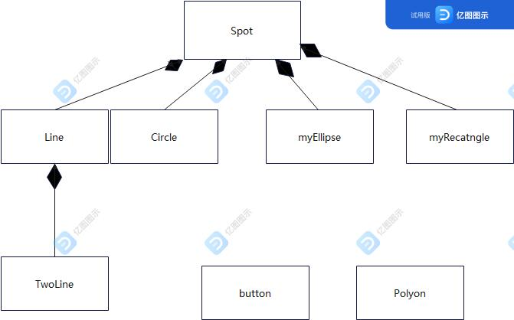

**图2.1 各类关系图**

程序流程图： 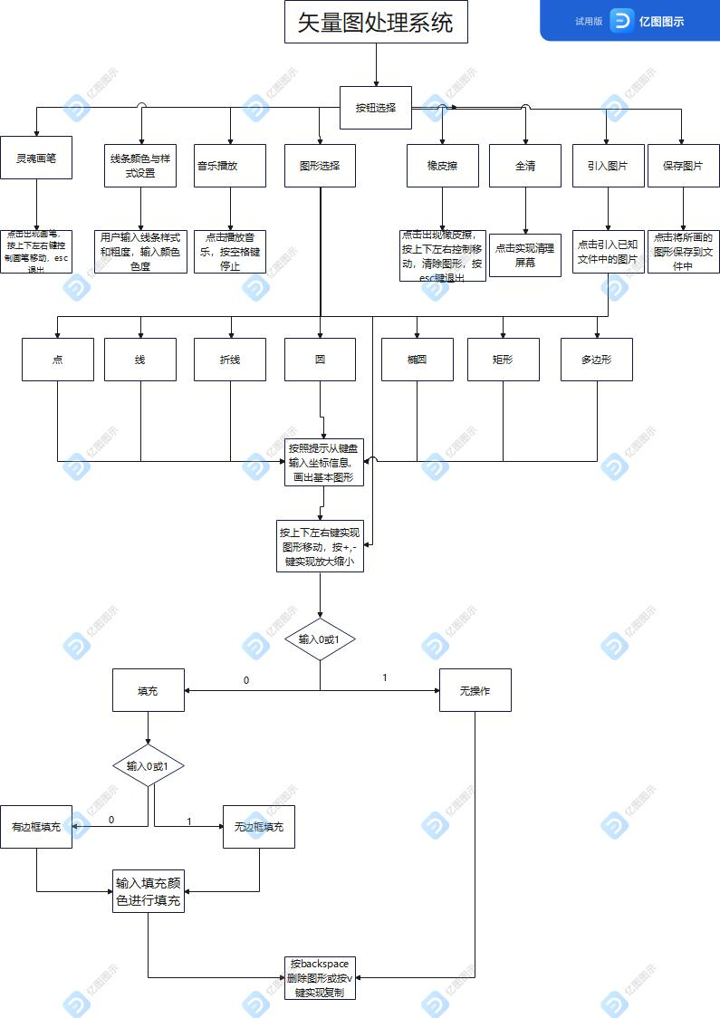

**图2.2 程序流程图**

2.3 程序运行

程序运行时，首先出现进入界面，由用户点击“点击开始作画”即可进入主界面。

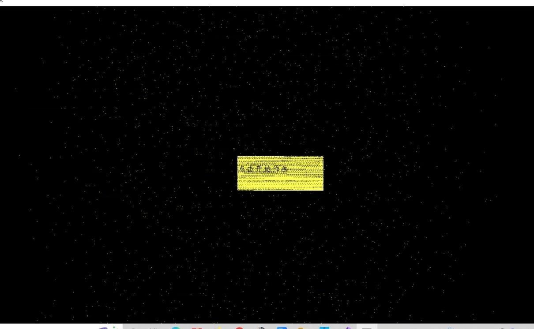

**图2.6程序运行进入界面**

主界面如图2.7所示。

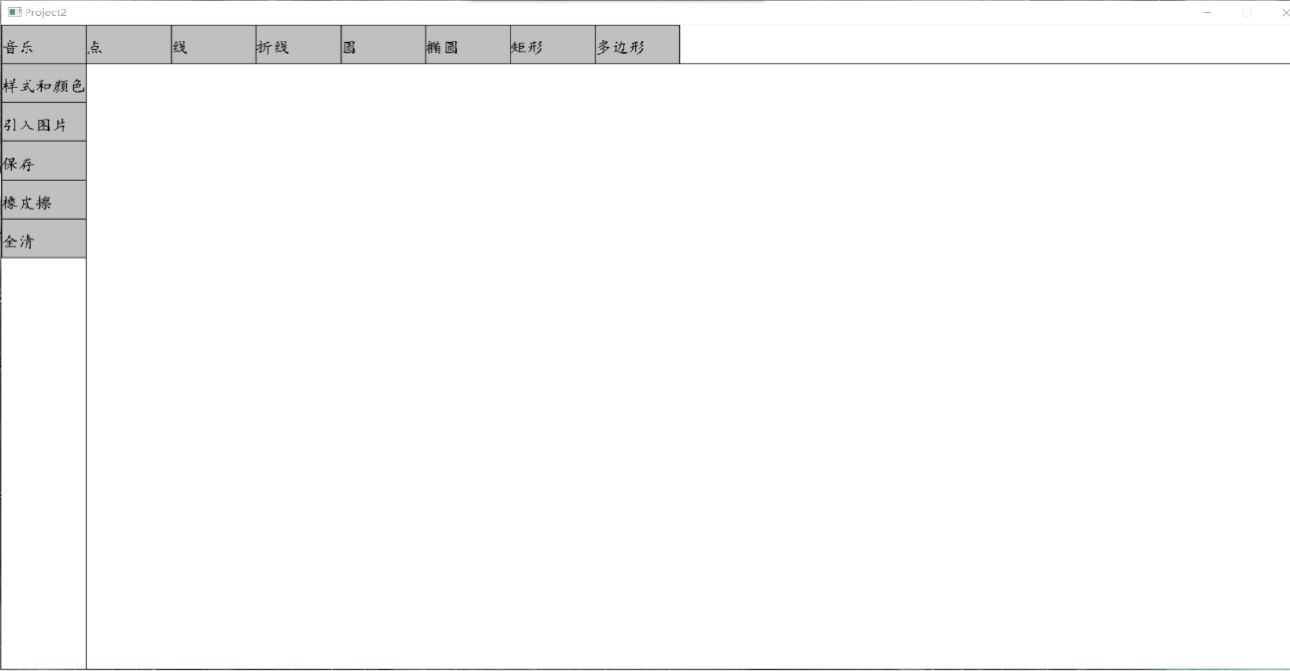

**图2.7程序运行主界面**

点击“线”按钮，可得到输入线的属性界面，并输入相关属性，如图2.8所示。

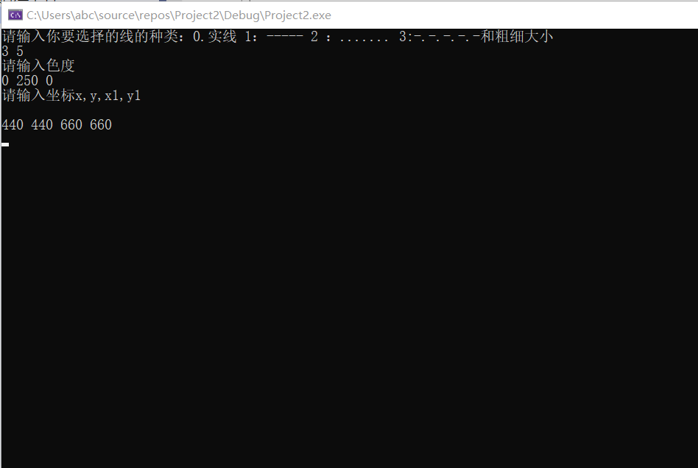

**图2.8输入线属性的界面**

按回车,即可得到绘制好的线，如图2.9所示。

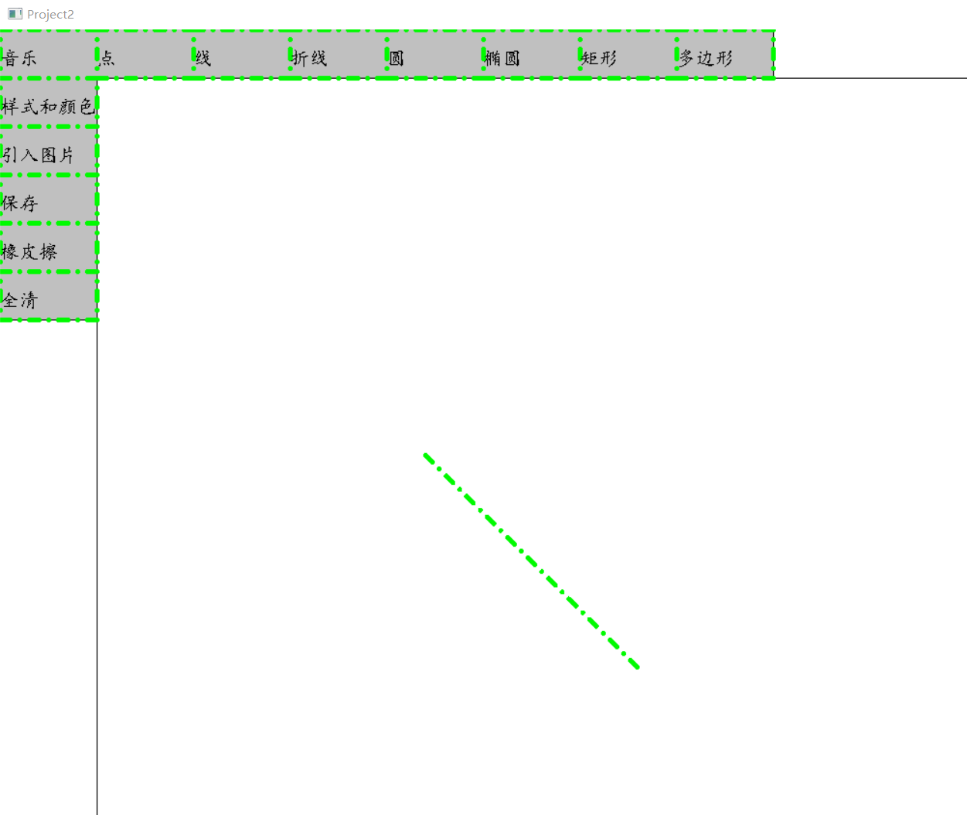

**图2.9 得到的线的图形界面**

点击“折线”按钮，可得到输入折线的属性界面，并输入相关属性，如图2.11所示。

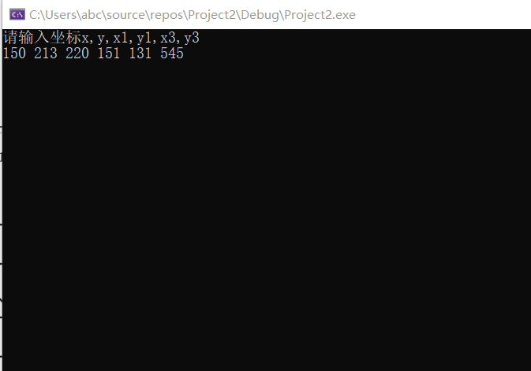

**图2.11 输入折线属性的界面**

按回车,即可得到绘制好的折线，如图2.12所示。

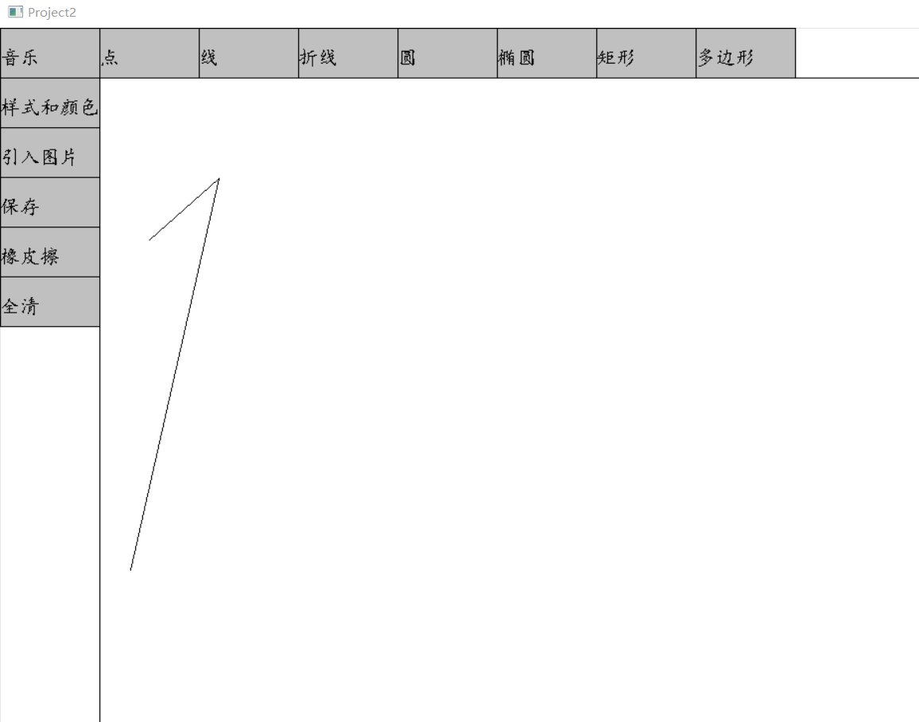

**图2.12 得到的折线图形界面**

按上下左后方向键，可得到移动后的折线图形，如图2.13所示。

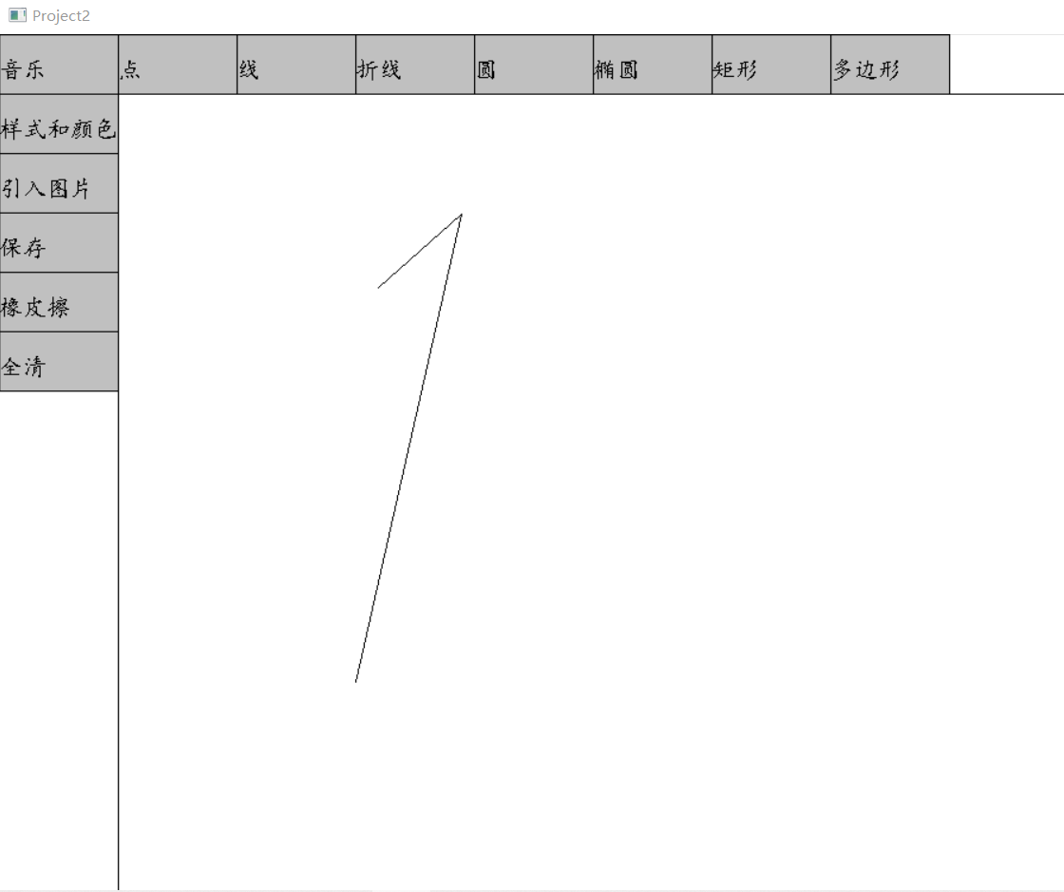

**图2.13 移动后的折线图形**

点击“圆”按钮，可得到输入圆的属性界面，并输入相关属性，如图2.14所示。

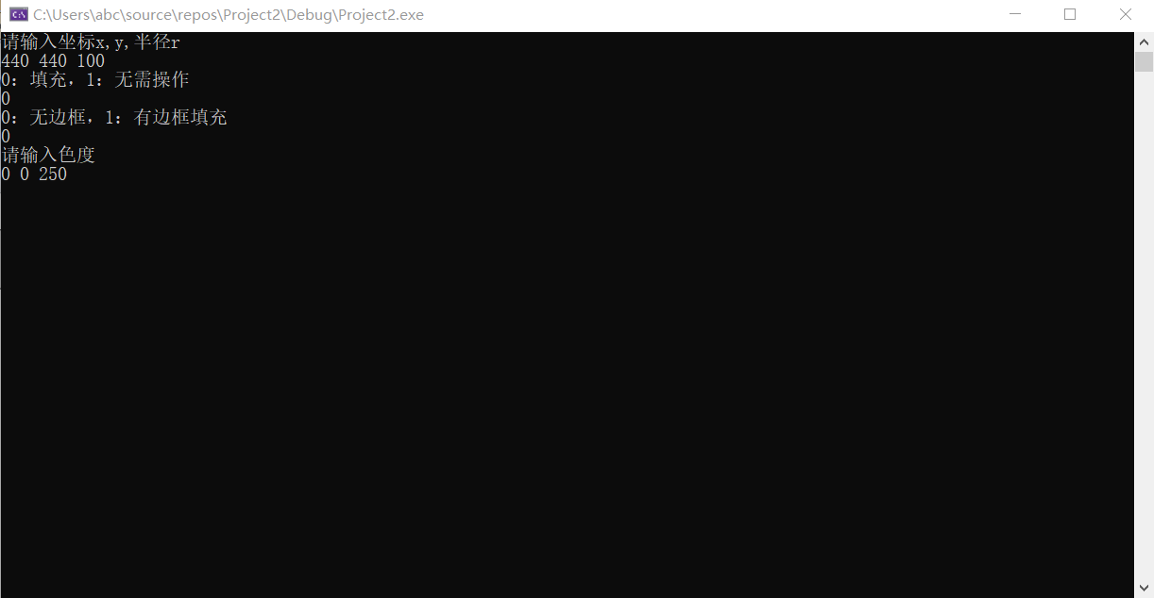

**图2.14 输入圆属性的界面**

按回车,即可得到绘制好的圆，如图2.15所示。

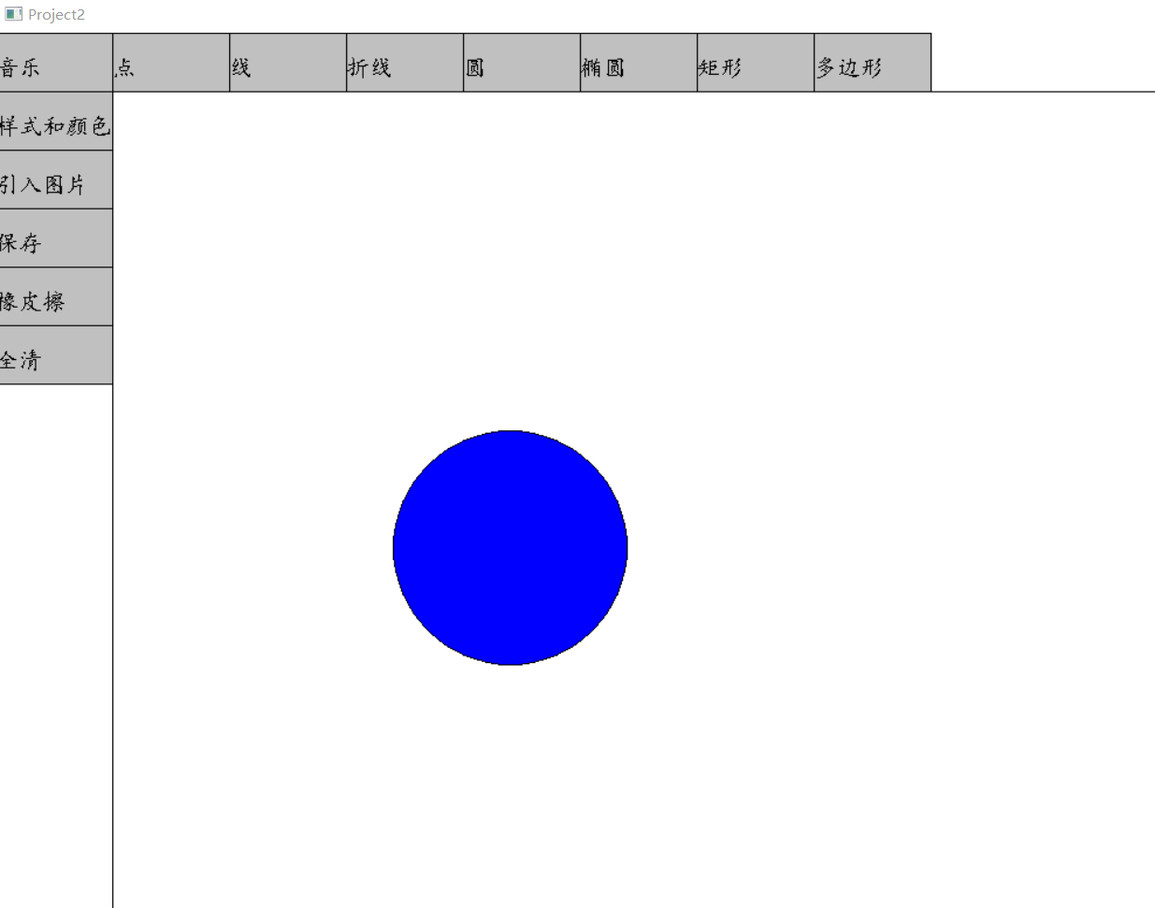

**图2.15 绘制好的圆的图形界面**

按“v”键，可以实现图形的复制，效果如图2.16所示。

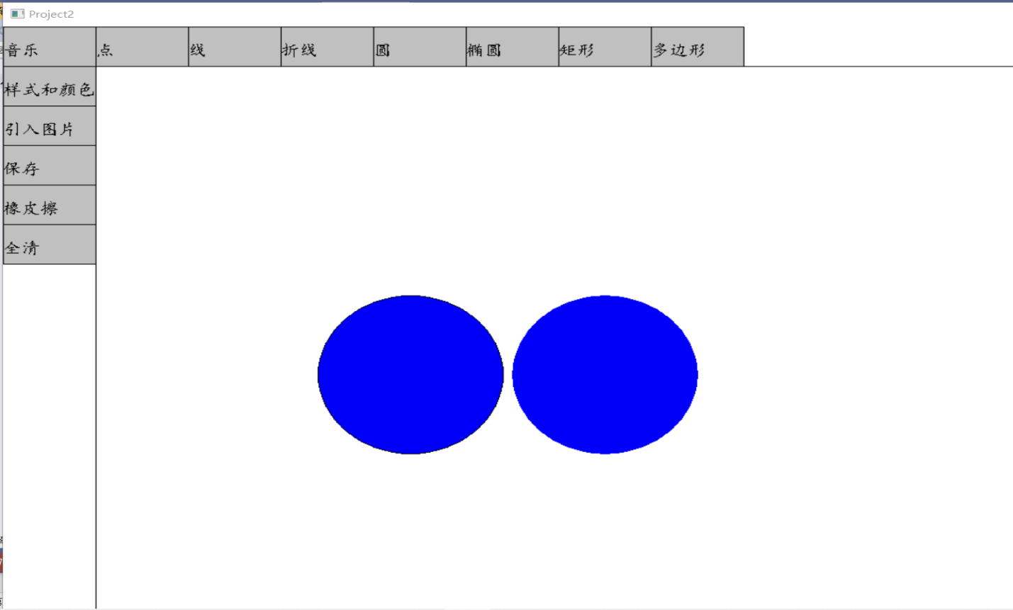

**图2.16 复制后的圆图形界面**

点击“椭圆”按钮，可得到输入椭圆的属性界面，并输入相关属性，如图2.17所示。

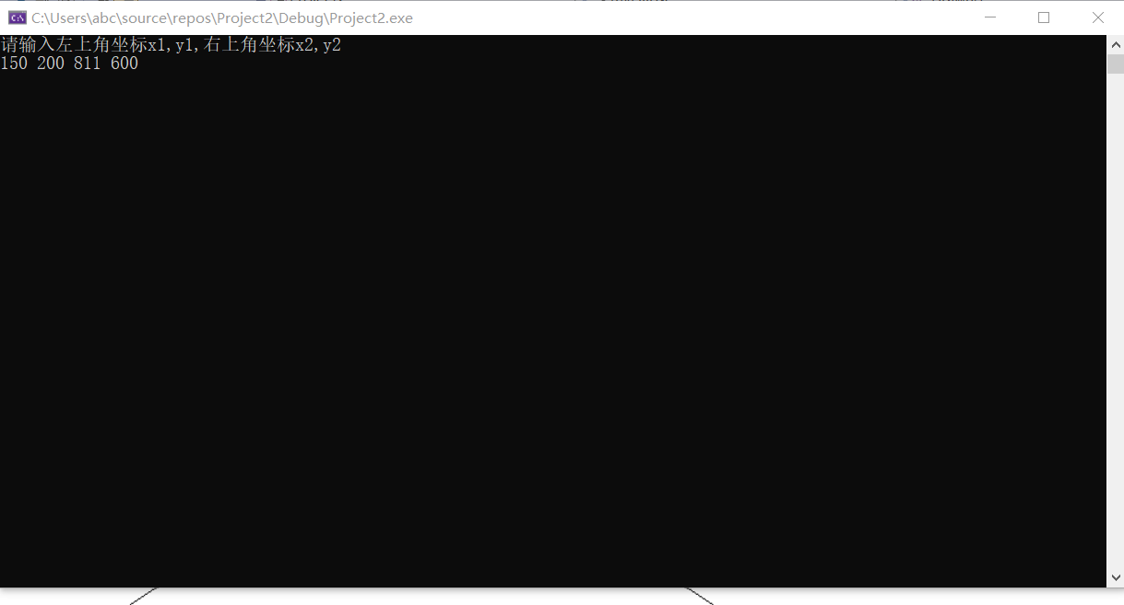

**图2.17 输入椭圆属性的界面**

按回车,即可得到绘制好的椭圆，如图2.18所示。

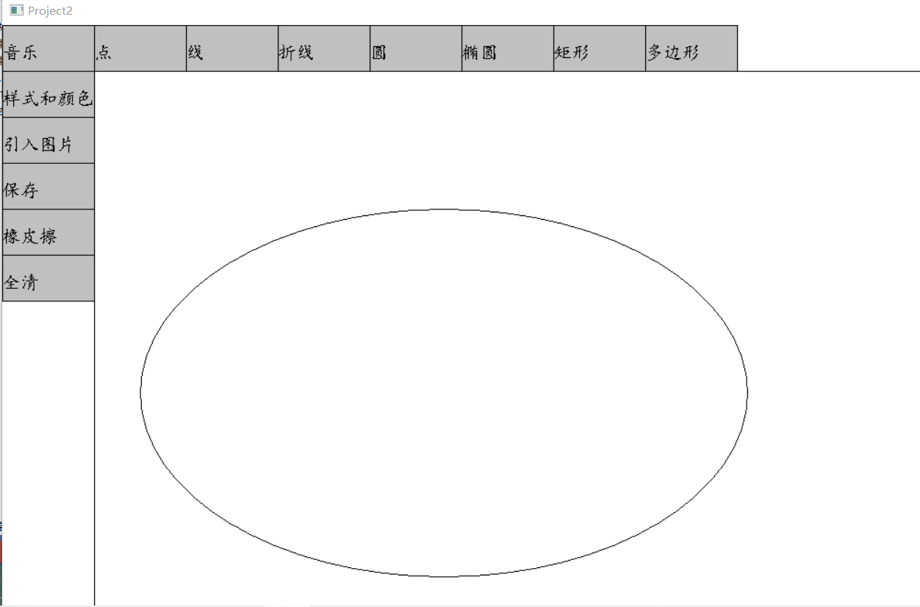

**图2.18 绘制好的椭圆的图形界面**

点击“矩形”按钮，可得到输入矩形的属性界面，并输入相关属性，如图2.19所示。

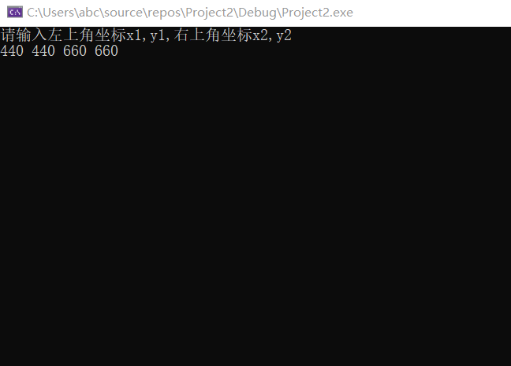

**图2.19 输入矩形属性的界面**

按回车,即可得到绘制好的矩形，如图2.21所示。

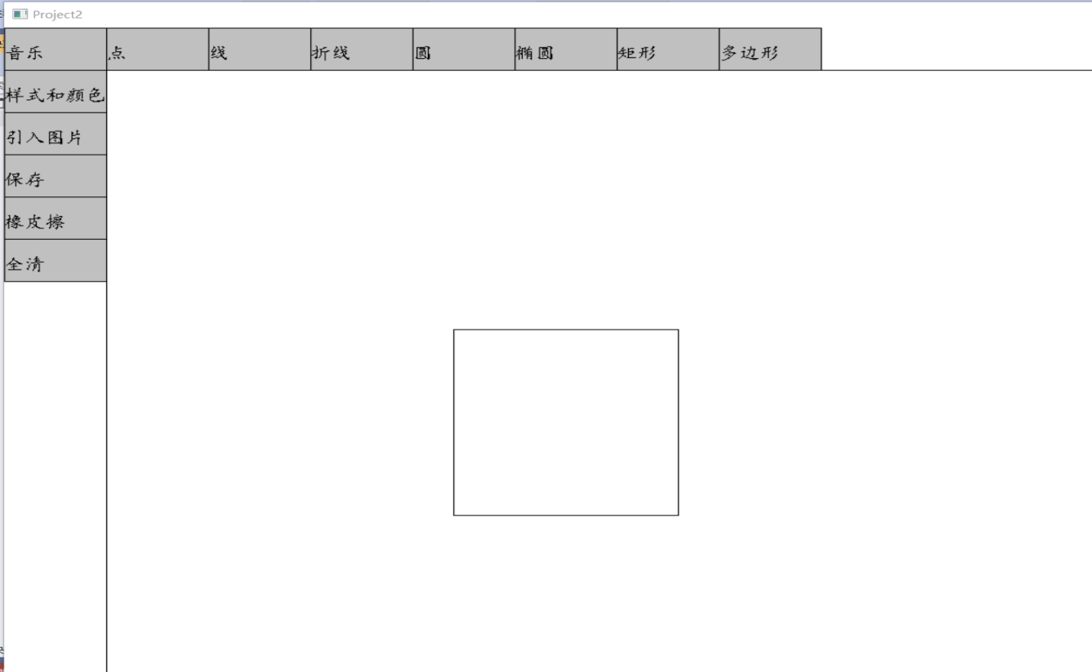

**图2.21 绘制好的矩形图形的界面**

按“+”和“-”可以实现图形的缩放，效果如图2.22所示。

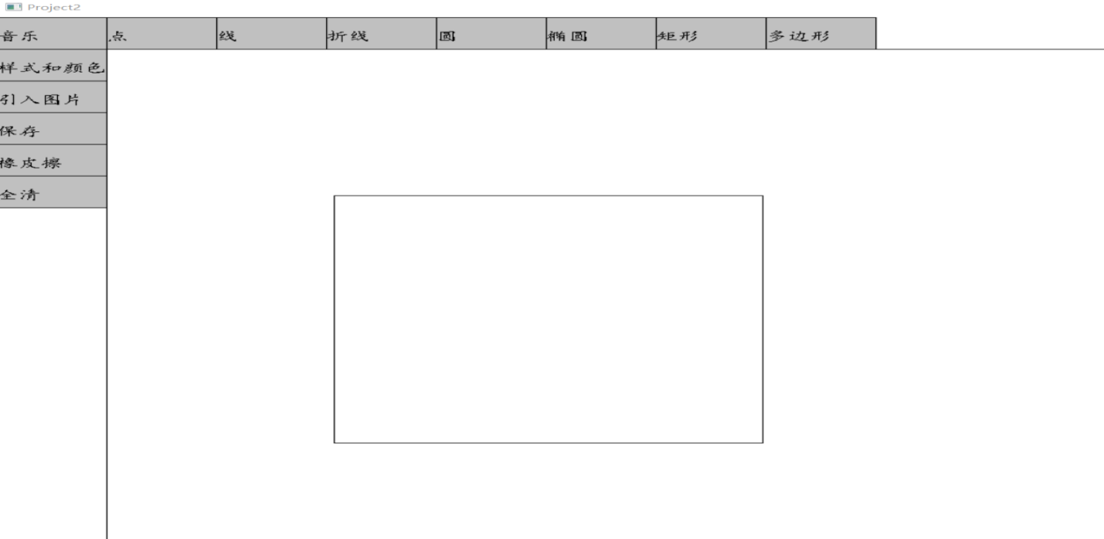

**图2.22 矩形放大以后所得到的界面**

点击“多边形”按钮，得到输入多边形的属性界面，并输入相关属性，如图2.23示。

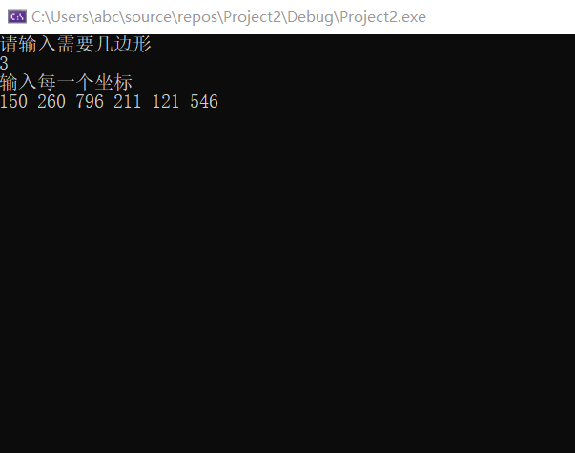

**图2.23 输入多边形属性的界面**

按回车,即可得到绘制好的矩形，如图2.24所示。

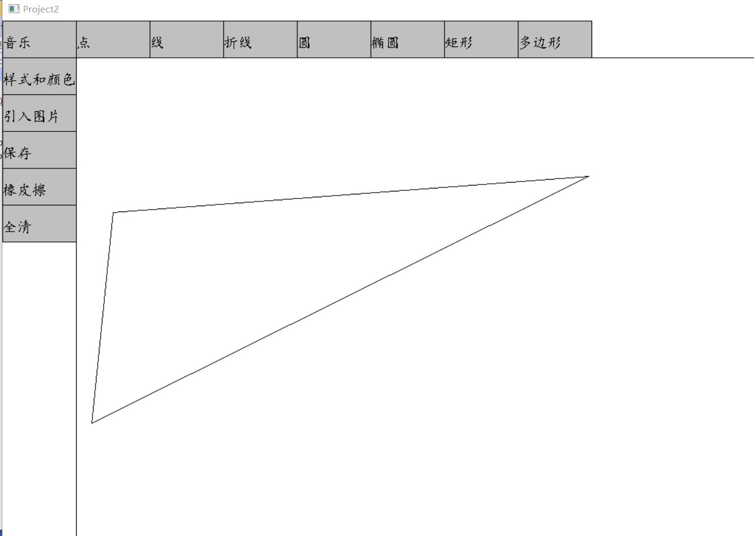

**图2.24 绘制好的多边形界面**

可根据数据台上的要求，引入对应图片，如图2.25。

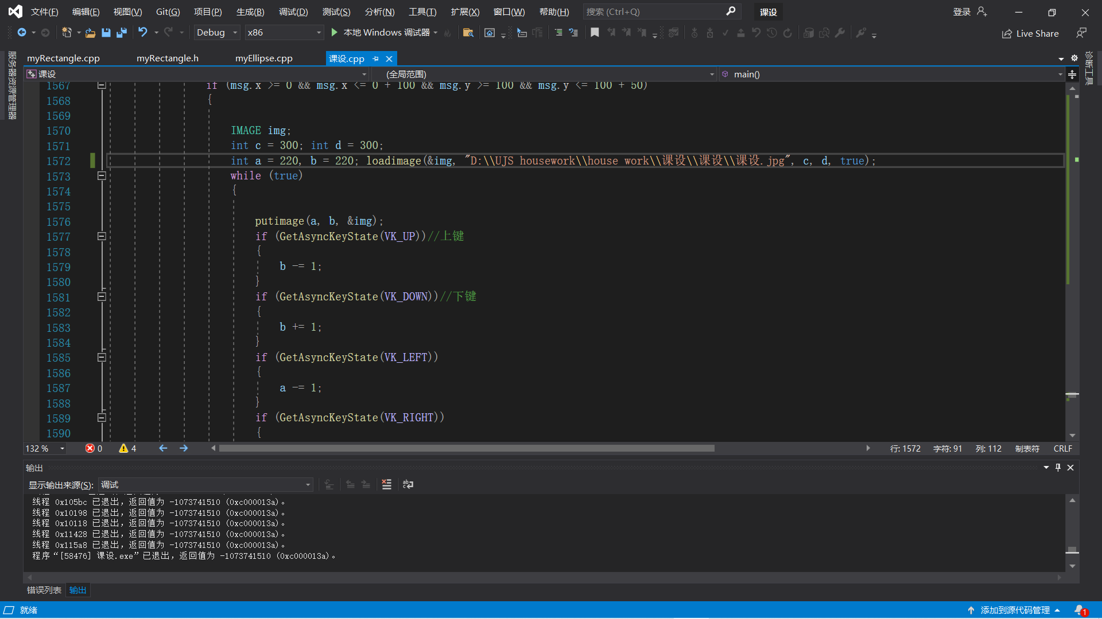

**图2.25源代码界面**

点击“引入图片”按钮，得到图片，如图2.26所示

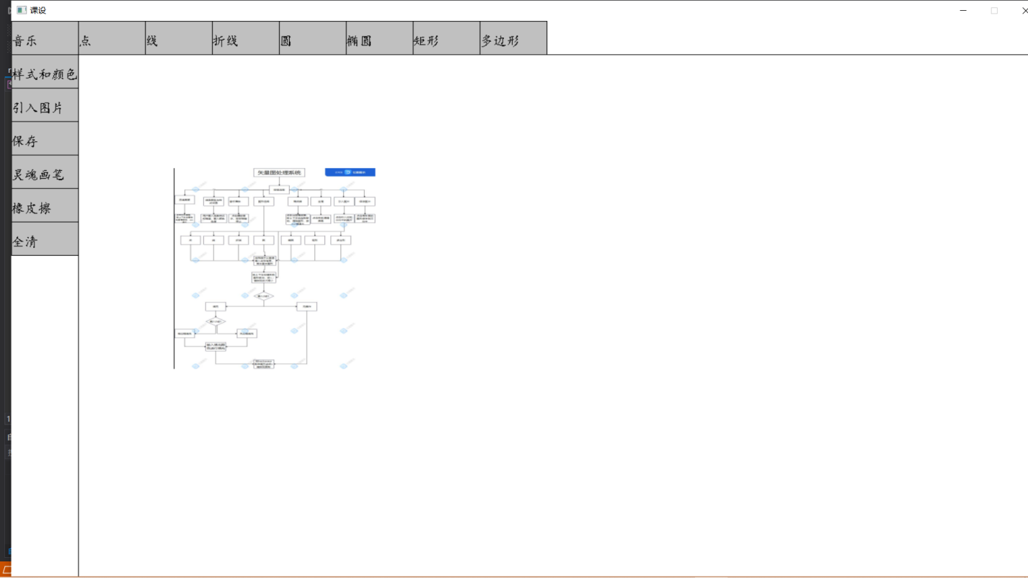

**图2.26引入的图片界面**

按“↑”、“↓”、“←”、“→”键实现图片的移动，如图2.27所示

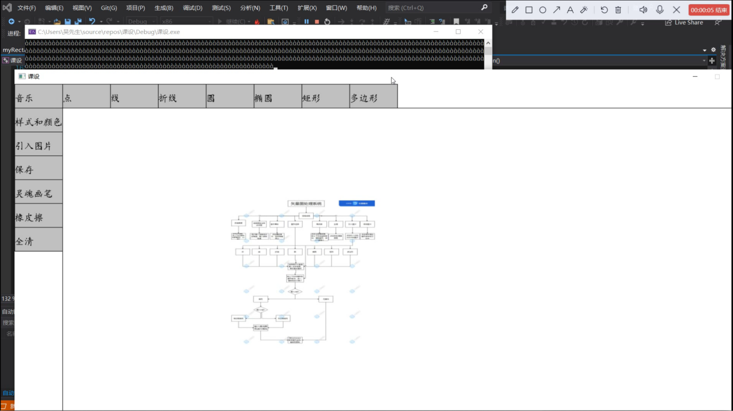

**图2.27 图片的移动界面**

按“+”、“-”实现图片的放大和缩小，如图2.28所示

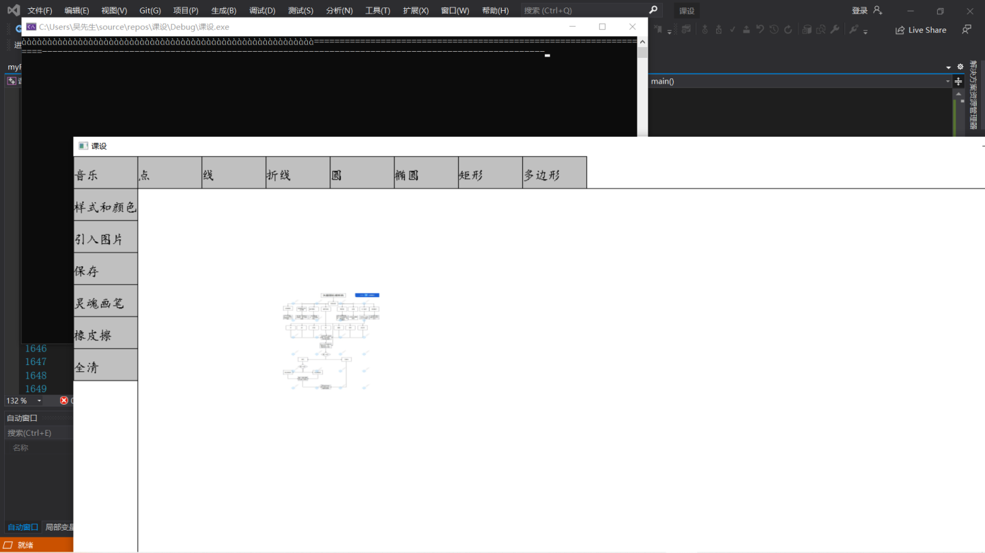

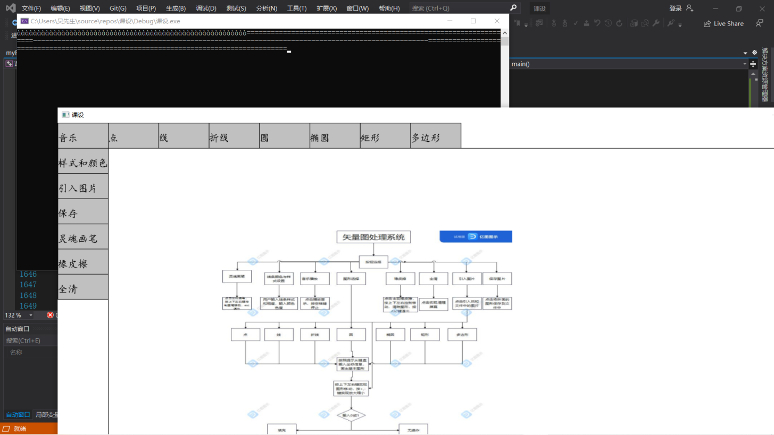

**图2.28图片的放大和缩小界面**

点记“保存”按钮，可得到shab1，确认图片已保存在规定的路径，如图2.29。

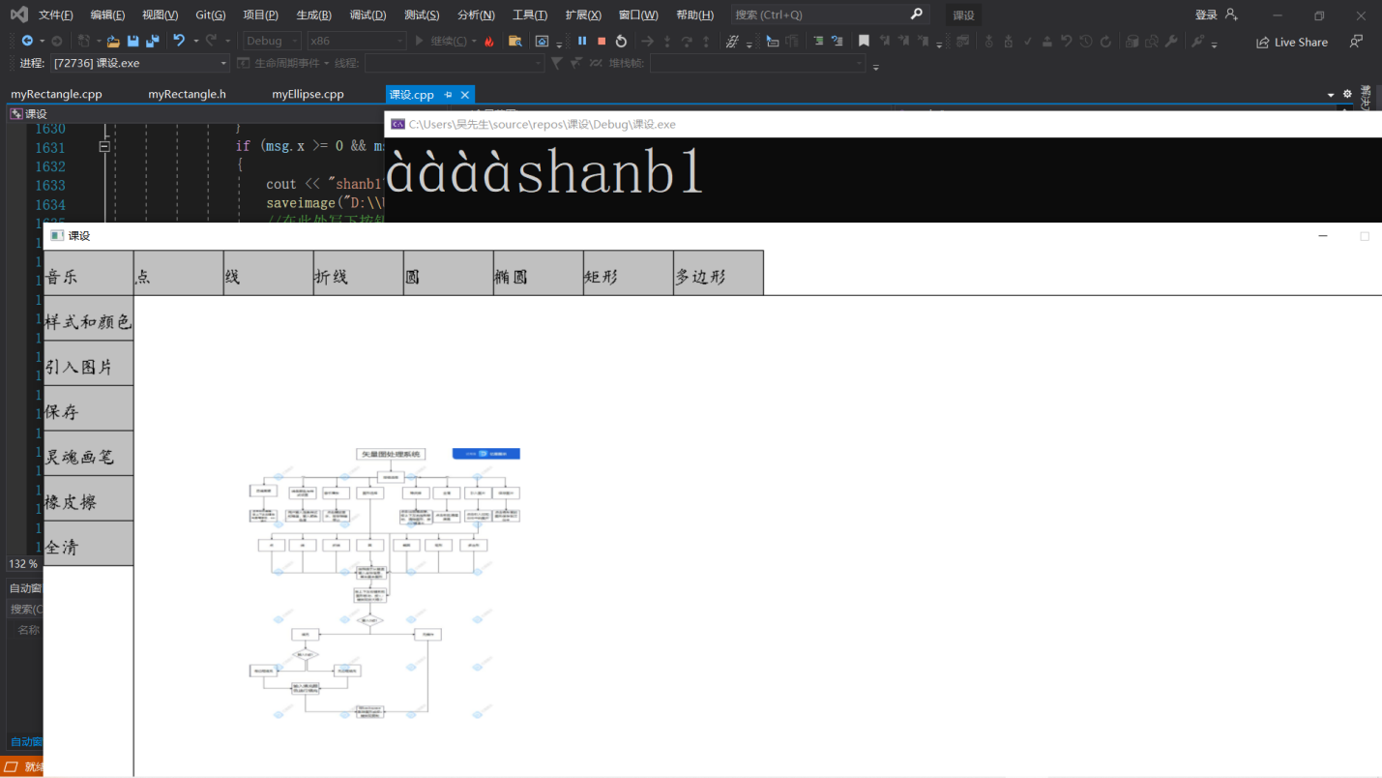

**图2.29确认图片保存界面**

保存在规定的文件路径里，如图2.30所示。

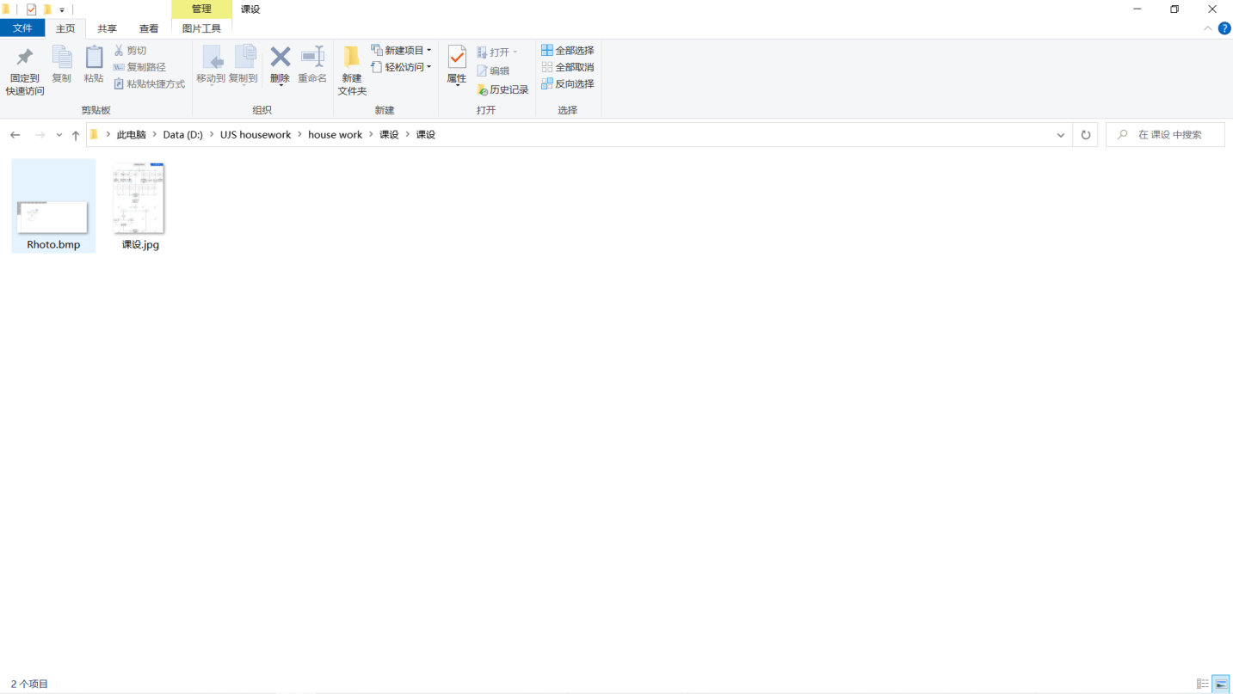

**图2.30图片存储的文件路径**

源代码界面，如图2.31所示。

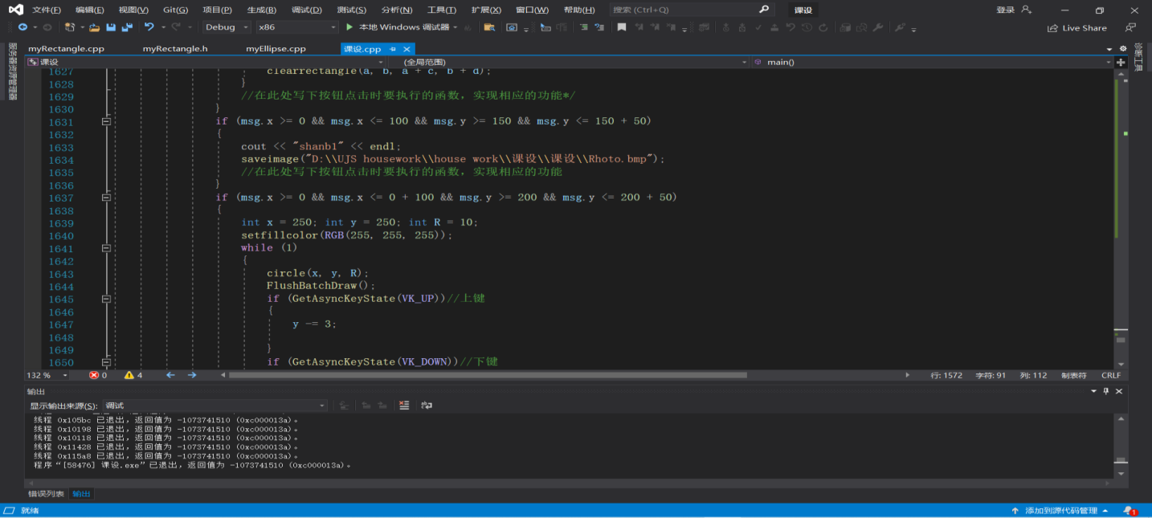

**图2.31源代码的界面**

点击“橡皮擦”，可实现擦除功能，如图2.32所示

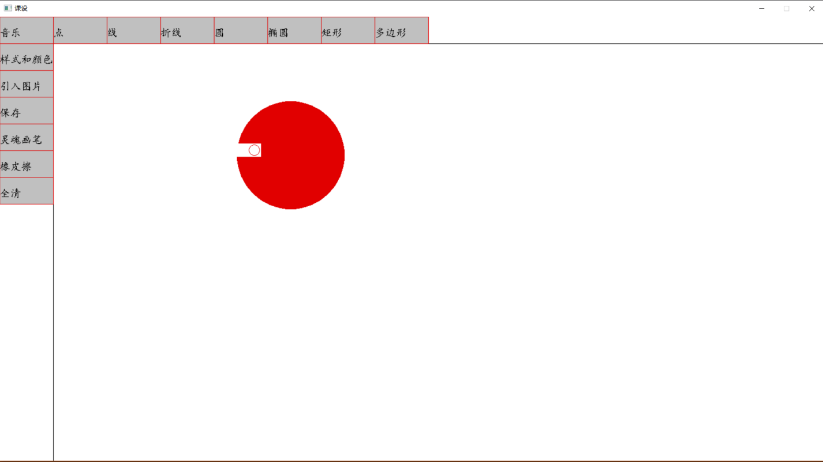

**图2.32橡皮擦功能实现的界面**

点击“灵魂画笔”按钮，按方向键可实现灵魂绘画，如图2.33所示。

**图2.33 灵魂绘画的界面**

点击“全清按钮”，实现屏幕全清功能，如图2.34所示。

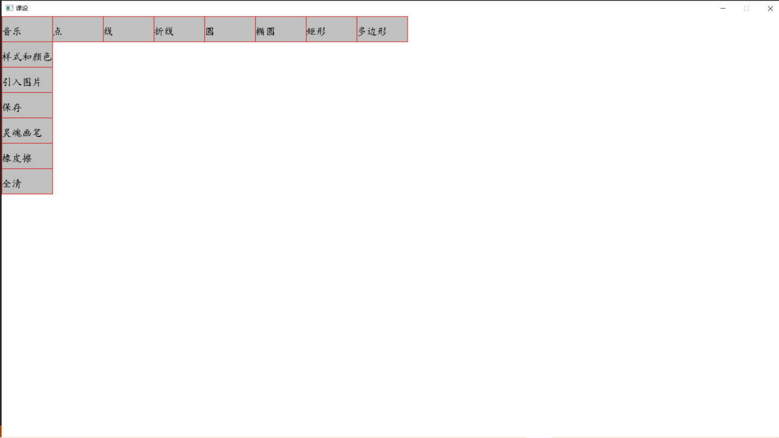

**图2.34 全清以后的界面**

第3章 课程设计总结

在一年的c++课程与c++面向对象学习后，了解了基本的语法知识，此次课设能够巩固我的学习成果，系统的完成也让我颇具有成就感，在这两周里，我就像一位父亲一样，悉心呵护我的程序，每天跟中了邪一样研究代码、查询资料、实验直到完成时看着自己所实现的程序，感觉这一年的努力并没有白费。本次课设也让我懂得了一些道理，这些将陪伴我继续我的学习之路。

1. 永远永远要对新的知识充满渴望：此次课程设计需要具备许多的新的知识，如EasyX绘制图形的函数、填充函数、颜色设置函数、鼠标操作函数、键盘操作函数等，要实现可视化开发，需要自学知识。没有对知识的渴望是难以完成的
2. 永远永远要和队友学会合作，与队友参与讨论：本次课设我作为小组组长，要实现主要代码的开发，开发过程中总会遇到一些难题，经过网络查询无果后，决定与队友进行商量，没想到队友一下就找出了原因，难题得以解决，所以永远要和队友讨论，因为你的队友的脑子里存着无限可能。
3. 学会并合理利用网上的资源：网上有着大量的学习和借鉴资料，如果会合理的使用网络，将帮助你在短期内进步。
4. 学会对新的知识先做实验再搬上项目：网络上找到的代码有时并不靠谱，如果直接搬入项目，将会提高代码的bug率，不仅修改起来难度大，而且会让心情烦躁，影响效率，所以在搬入项目之前，先进行测试实验是十分有必要的。
5. 要有扎实语法知识，对编译器功能有透彻的了解：扎实的语法知识可以为你的代码提供理论基础，从而更好的理解代码，更容易实现创新，了解编译器的功能，可以帮助你快速的找到你代码的错误，提高你写代码的效率。

# 

# **参考文献**

1. 沈显君 杨进才 张勇 编著.《C++语言程序设计》.北京：清华大学出版社 2006.4
2. EasyX参考文档